

**2023 届毕业设计(论文)**

**（ 通讯与信息 学院 软件技术 专业）**

**基于VUE框架技术的仿京东商城的设计**

**课题类别：**☑毕业设计 □毕业论文

**姓 名：** 吕辉

**学 号：** 20205684

**班级代码：** 04S2001

**指导老师：** 钟贞魁

**答辨日期：** 2023年 06 月 04 日

# 摘 要

现如今随着web前端技术的不断更新与迭代，新的技术也随之孕育而出，Vue框架在前端中体现出了其优越性，其两大特点响应式编程和组件化吸引了大量的Vue忠实用户,使用vue框架与以往原生JavaScript语法不同的是，Vue更为简单易懂，易上手，维护性高，且大量中小微企业都在使用该框架进行开发页面，使得越来越多的开发者去学习Vue。

**关键词**：HTML 、JavaScripts、CSS、Vue

# Abstract

Nowadays, with the continuous update and iteration of web front-end technology, new technologies are also born. Vue framework reflects its superiority in the front-end, its two major characteristics of reactive programming and componentization attract a large number of loyal users of Vue. The use of vue framework is different from the previous native JavaScript syntax, Vue is easier to understand, Easy to use, high maintenance, and a large number of small and medium-sized enterprises are using the framework to develop pages, making more and more developers to learn Vue.

**Key Words:** HTML 、JavaScripts、CSS、Vue

目录

摘 要 I

Abstract I

1.网页前端技术栈 1

1.1 网页技术栈 1

1.1.1 JavaScript、CSS和HTML 1

1.1.2 vue 1

1.1.3 vue的优点 2

1.1.4 为什么要使用vue框架进行开发 2

1.2 网页内容 2

1.3 课题来源 3

1.4 页面技术栈 3

2. 网页基本代码 3

2.1网页全局图 3

2.2 登录页模拟代码实现 4

2.2.1 首页基本UI布局 5

2.2.2 登录页面基本UI布局 5

2.3 搜索商品功能 6

2.4 商品详情页面 9

结语 10

参考文献 10

# 1.网页前端技术栈

## 1.1 网页技术栈

1.1.1 JavaScript、CSS和HTML

HTML（超文本标记语言——HyperText Markup Language）是构成 Web 世界的一砖一瓦。它定义了网页内容的含义和结构。除 HTML 以外的其他技术则通常用来描述一个网页的表现与展示效果（如 CSS），或功能与行为（如 JavaScript）。

“超文本”（hypertext）是指连接单个网站内或多个网站间的网页的链接。链接是网络的一个基本方面。只要将内容上传到互联网，并将其与他人创建的页面相链接，你就成为了万维网的积极参与者。

JavaScript 是一种脚本，一门编程语言，它可以在网页上实现复杂的功能，网页展现给你的不再是简单的静态信息，而是实时的内容更新，交互式的地图，2D/3D 动画，滚动播放的视频等等。JavaScript 怎能缺席。它是标准 Web 技术蛋糕的第三层。

CSS层叠样式表 — 是你在HTML之后应该学习的第二门技术。HTML 用于定义内容的结构和语义，CSS 用于设计风格和布局。比如，您可以使用 CSS 来更改内容的字体、颜色、大小、间距，将内容分为多列，或者添加动画及其他的装饰效果。

1.1.2 vue

Vue (发音为 /vjuː/，类似 view) 是一款用于构建用户界面的 JavaScript 框架。它基于标准 HTML、CSS 和 JavaScript 构建，并提供了一套声明式的、组件化的编程模型，帮助你高效地开发用户界面。无论是简单还是复杂的界面，Vue 都可以胜任。

Vue 是一个框架，也是一个生态。其功能覆盖了大部分前端开发常见的需求。但 Web 世界是十分多样化的，不同的开发者在 Web 上构建的东西可能在形式和规模上会有很大的不同。考虑到这一点，Vue 的设计非常注重灵活性和“可以被逐步集成”这个特点。根据你的需求场景，你可以用不同的方式使用 Vue：

无需构建步骤，渐进式增强静态的 HTML

在任何页面中作为 Web Components 嵌入

单页应用 (SPA)

全栈 / 服务端渲染 (SSR)

Jamstack / 静态站点生成 (SSG)

开发桌面端、移动端、WebGL，甚至是命令行终端中的界面

1.1.3 vue的优点

## vue两大特点：1、响应式编程、组件化。 2、vue的优势：轻量级框架、简单易学、双向数据绑定、组件化、数据和结构的分离、虚拟DOM、运行速度快。 3、vue是单页面应用，使页面局部刷新，不用每次跳转页面都要请求所有数据和dom，这样大大加快了访问速度和提升用户体验。

1.1.4 **为什么要使用vue框架进行开发**

随着前端技术的不断发展，前端开发能够处理的业务越来越多，网页也变得越来越强大和动态化，这些进步都离不开JavaScript。在目前的开发中，已经把很多服务端的代码放到了浏览器中来执行，这就产生了成千上万行的JavaScript代码，他们连接着各式各样的HTML和CSS文件，但是缺乏正规的组织形式。这也是为什么越来越多的前端开发者使用JavaScript框架的原因，目前比较流行的前端框架有Angular、Reac、Vue等。

Vue是一款友好的、多用途且高性能的JavaScript框架，它能够帮助你创建可维护性和可测试性更强的代码库。Vue是渐进式的JavaScript框架，也就是说，如果你已经有了现成的服务端应用，你可以将Vue作为该应用的一部分嵌入其中，带来更加丰富的交互体验。或者如果你希望将更多业务逻辑放到前端来实现，那么Vue的核心库及其生态系统也可以满足你的各式需求。

和其他框架一样，Vue允许你将一个网页分割成可复用的组件，每个组件都包含属于自己的HTML、CSS、JavaScript，以用来渲染网页中相应的地方。如果我们构建了一个大型的应用，可能需要将东西分割成为各自的组件和文件，使用Vue的命令行工具，使快速初始化一个真实的工程变得非常简单。

## 1.2 网页内容

主要实现了模拟登录，搜索框，购物车，侧边导航，及基本ui布局的实现，由于并没有使用后端技术，故该网页为静态模拟网页。

对商品详情的页面进行复刻，功能如：商品详情主页的放大镜效果，添加购物车效果和商品属性的更改删除。

## 1.3 课题来源

在浏览各大购物网站的时候，对其UI构建思路和其实现思路有着较为好奇，尚品汇是一个仿京东官网来模拟制作的网页，对京东的页面基本布局思路和部分实现方式进行构建，模拟用户在京东购物添加购物车和搜索框的简单模拟思路。

用户在网站中输入自己想要购买商品的基本信息，并通过搜索引擎进行一个搜索，然后找到自己想要购买的商品。

## 1.4 页面技术栈

前端页面：HTML CSS SCSS

项目框架：Vue

开发环境和编译环境：vscode编译器 edge浏览器

# 网页基本代码

## 2.1网页全局图

（主页）

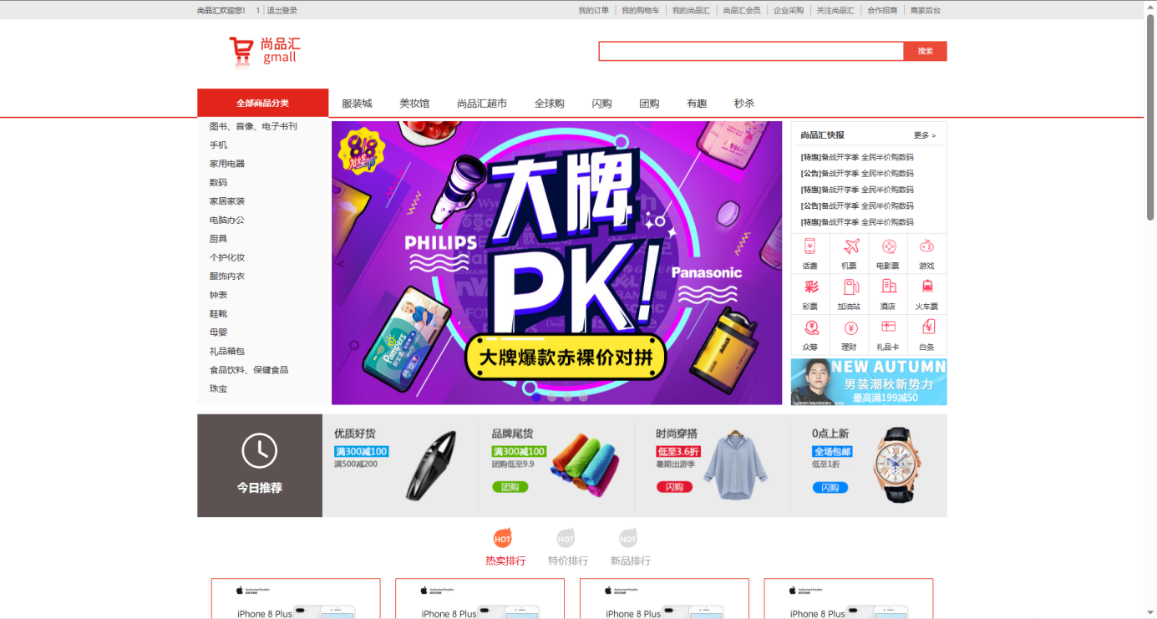

（登录页）

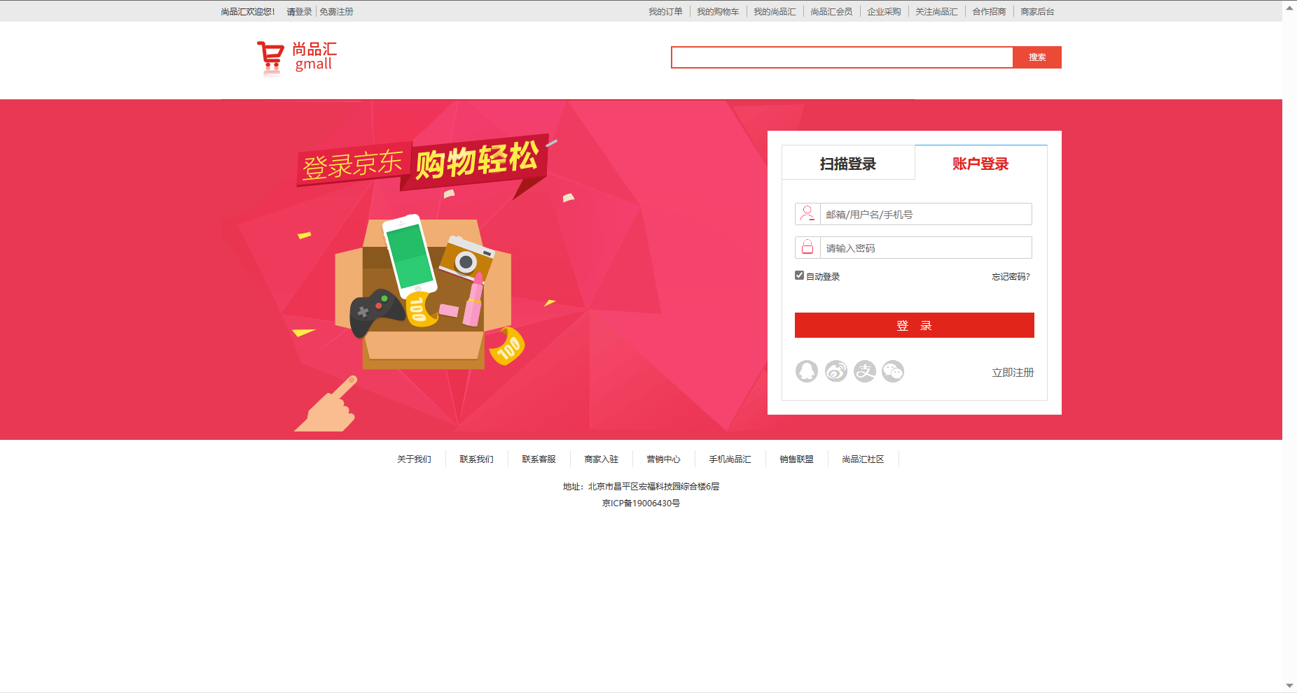

## 2.2 登录页模拟代码实现

判断用户名phoneNum和密码password是否为空，如果为空则提示用户数据为空.

由于没有数据库和接口，所以此处只要用户名和密码有内容，则视为登录成功。跳转到首页

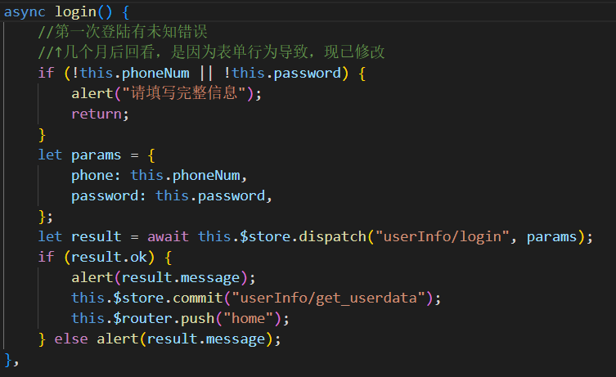

2.2.1 首页基本UI布局

首页组件由其七个子组件构成：

1.TypeNav 菜单导航

2.ListContainer 主轮播图右侧菜单

3.Recommend 商品推荐

4.Rank 热卖排行

5.Like 猜你喜欢

6.Brand 分类内容聚合

7.Floor 页面底部

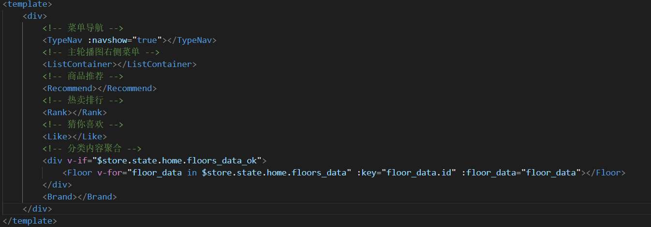

2.2.2 登录页面基本UI布局

外层由一个login-wrap类名的div父层，其下一层是类名login的div，下层是类名login form的div，由tab类名的ul列表标签绘制顶部的扫描登录和账户登录。其content的div是其用户名输入框和密码输入框的父层。在ul标签中的clearFix类名是用于居中元素和清楚原生样式的。

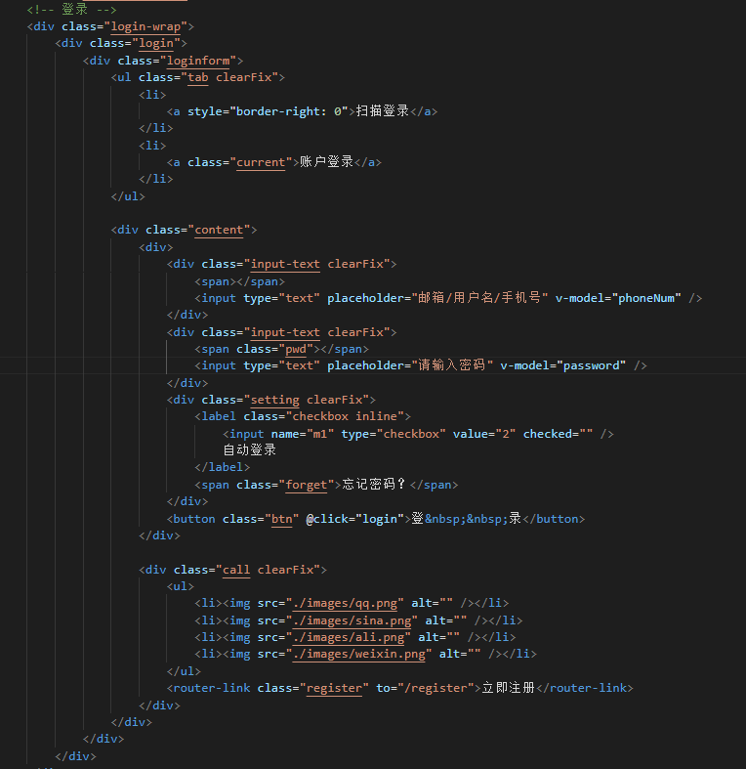

## 2.3 搜索商品功能

原理：将输入框的文字内容发送请求到服务器中查询，服务器将结果返回，浏览器渲染页面，若有结果则渲染商品列表，若五结果则渲染商品为空的页面。因为此处并没有搭设服务器链接数据库，故使用的商品数据都为前端模拟数组数据。

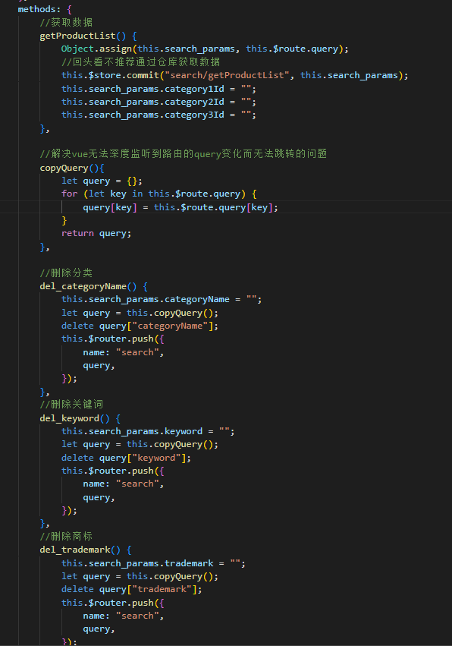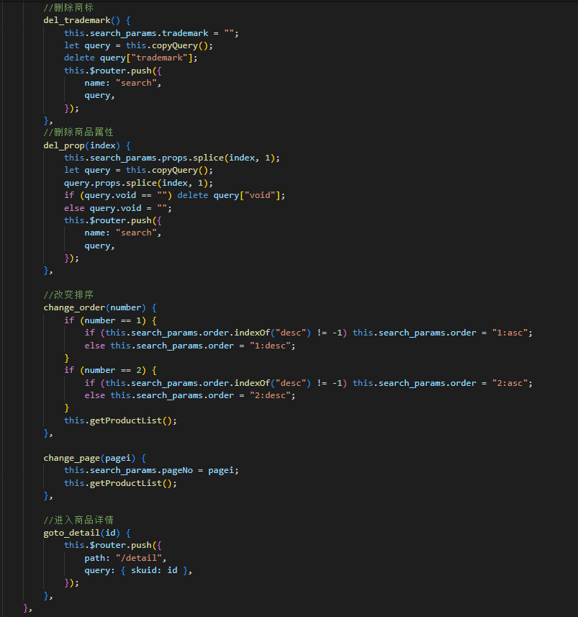

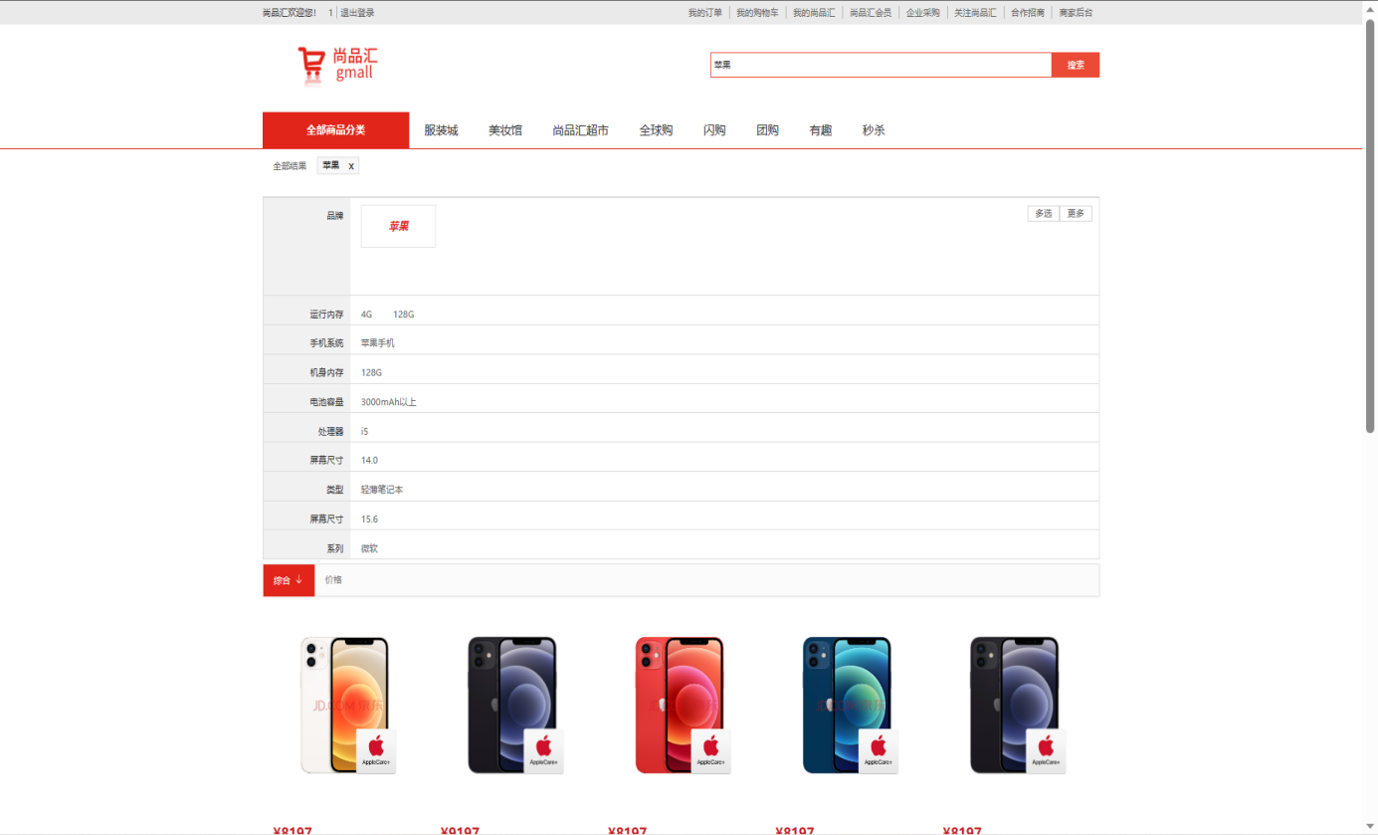

## 2.4 商品详情页面

商品详情页的放大镜效果实际上就是在原图的右侧顶层放置了一块变大了1.5-2倍的图片并进行隐藏，当鼠标移入小图时候，右侧的大图图层随之显现出来。当鼠标移出小图，右侧的图片继续回到隐藏状态。

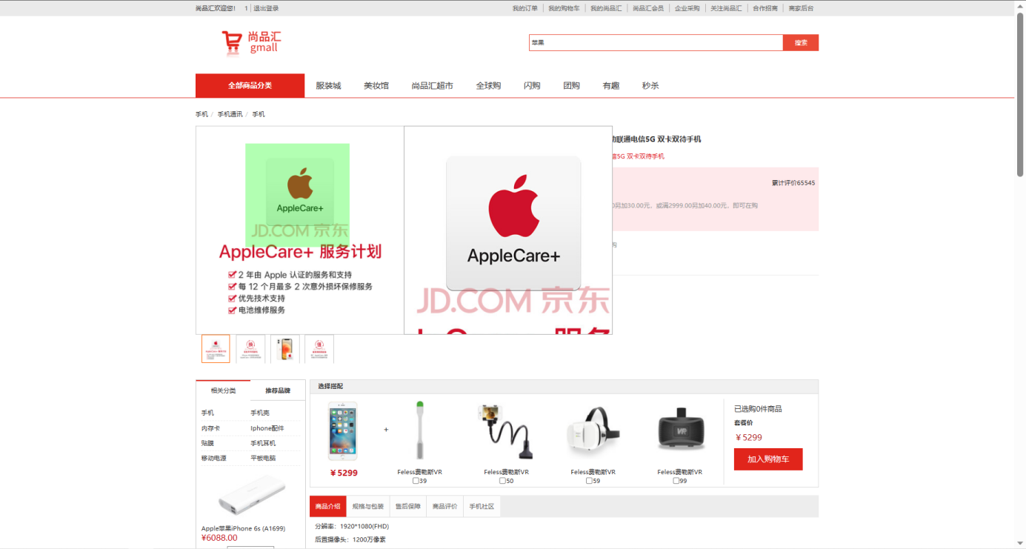

HTML及JavaScript代码展示：

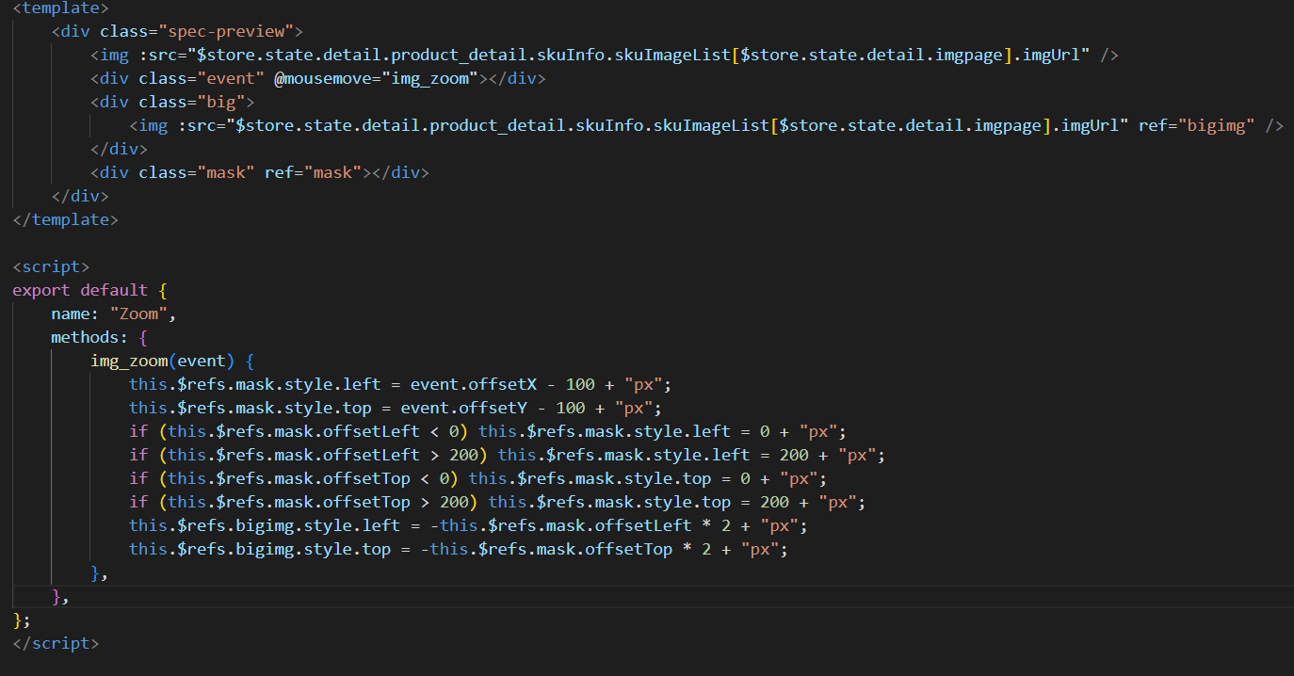

# 结语

最后，尚品汇的模拟复刻尚未完全成功，还有许多功能还等待探索开发。最我们将继续开发更加具有创新简约柔性，符合大众的商城。从此次模拟京东商城开发来看，我收货了许多，锻炼了自己对于vue框架的理解和对UI页面的布局逻辑，虽然在这开发路途中遇见了很多大大小小的麻烦和bug，但都一一解决了，提升了自己的代码逻辑和掌握程度。

# 参考文献

[1]张璇.MOOC在线教学模式的启示与再思考[J].江苏广播电视大学学报，2013(5)：5-10.

[2]刘春华.基于HTML5的移动互联网应用发展趋势[J].移动通信，2013(09)：64-68.

[3]赵爱美.基于HTML5和_NET的移动学习平台研究与实现[J].河南科技学院学报，2013(8)：62-66.

[4]刘丽媛.基于HTML5技术的微商城设计与实现[J].电脑编程技巧与维护,2020(05):53-55.

[5]张玮.基于深度学习的Web用户界面代码生成技术研究[J].科学技术创新,2020(14):82-83.

[6]焦新伟.HTML5在WEB前端开发中的应用研究[J].网络安全技术与应用,2020(04):73-75.

**致谢**

不积跬步何以至千里，本设计能够顺利的完成，也归功于各位老师的认真负责，使我能够很好的掌握和运用专业知识，并在设计中得以体现。正是有了他们的悉心帮助和支持，才使我的毕业论文工作顺利完成。而钟老师不仅在我的学习上，也在我的生活中给予了我很多指导与帮助。每当我在生活中遇到困难，或者在专业学习上遇到困难，在论文写作过程中遇到瓶颈时，钟老师总能适时为我解答疑难，给予指导。在论文写作期间，从文献的阅读，问卷修订和数据的收集，论文各部分内容的撰写和修改以及最终论文的完成，都离不开钟老师的悉心指导。值此论文完成之际，向所有曾给予我帮助和指导的老师、同学和朋友们致以衷心的感谢！